

# PAGE DE SERVICE

**Référence :** Vinci Thermo Green

**Plan de classement :** stadium-technic-analyse-conception-thermo-green

**Niveau de confidentialité :** confidential

### Mises à jour

|  |  |  |  |
| --- | --- | --- | --- |
| **Version** | **Date** | **Auteur** | **Description du changement** |
| 3.2.0 | 10-12-2020 | MASSA Alexis | Ajout d’alertes en cas de débord |

### Livraison

|  |  |  |  |
| --- | --- | --- | --- |
| **Version** | **Date** | **Auteur** | **Description du changement** |
| 3.2.0 | 14-12-2020 | MASSA Alexis | Ajout d’alertes en cas de débord |

# SOMMAIRE

PAGE DE SERVICE 1

Mises à jour 1

Livraison 1

SOMMAIRE 1

1 OBJET DU DOCUMENT 2

2 ANALYSE 2

Titre du cas d’utilisation : Se connecter. 3

3 CONCEPTION 4



## OBJET DU DOCUMENT

Vinci Construction conçoit et réalise des enceintes sportives.

Les stades construits par Vinci sont équipés d'un dispositif de chauffage de la pelouse qui est sous-traité à un fabriquant américain. La gestion de cet équipement est intégrée à la Gestion Technique Centralisée (GTC) des stades.

Ce document propose des éléments d’analyse conception de l’application Java qui permet à un utilisateur de mettre à jour les températures de débord de la pelouse d’un stade.

## ANALYSE

Le diagramme ci-dessous donne une vision synthétique des fonctionnalités attendues par les utilisateurs.

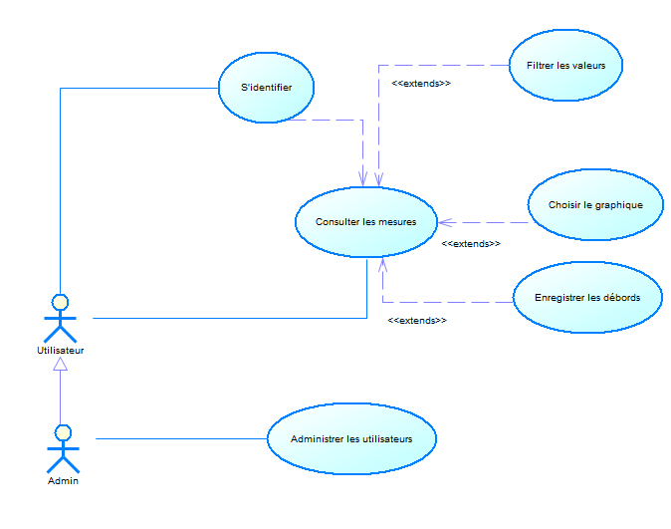

*Figure 1 : diagramme des cas d’utilisation*

Les mesures sont stockées dans la base de données. Les utilisateurs peuvent se connecter pour accéder et surveiller les données de températures venant de chaque stade. Un débord est défini pour chaque stade, ce sont la valeur minimale, et maximale que la température peut atteindre, avant que la pelouse ne risque un endommagement. Lorsque l’une de ces valeurs est dépassée, un utilisateur devra être alerté par SMS. Le cas ajouté dans cette version est le cas « Enregistrer les débords ».



### Titre du cas d’utilisation : Enregistrer les débords.

Objectif : Mettre à jour les débords pour le stade correspondant dans la base de données.

Résumé : L'utilisateur met à jour les débords.

Acteur : Un utilisateur.

Pré-conditions : Une base de données est disponible avec un utilisateur qui est connecté.

Enchaînement nominal : Ce cas d’utilisation commence lorsque l’utilisateur est sur l’écran de visualisation des données.

Le cas prend fin lorsque les données sont mises à jour dans la base de données.

Post-conditions : Les débords sont mis à jour.

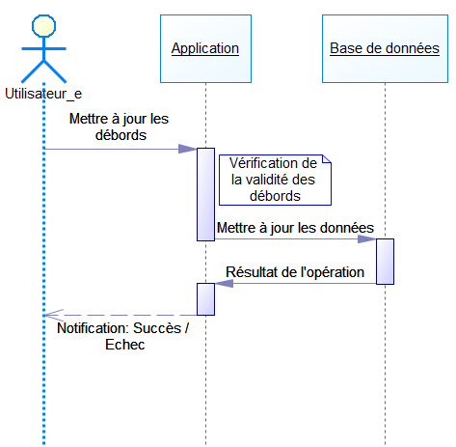

*Figure 2 : diagramme de séquence*

Une nouvelle classe a été ajoutée, la classe « Alerte ». Elle fera l’objet de l’ajout d’une nouvelle table dans la base de données. Cette table servira à recenser toutes les alertes envoyées.

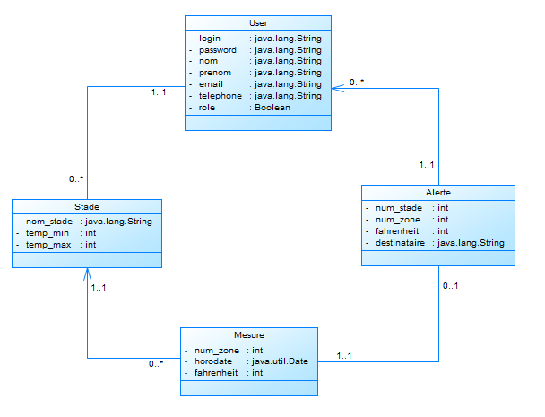

*Figure 3 : diagramme des classes*

## CONCEPTION

La maquette ci-dessous regroupe les fonctionnalités attendues par l'utilisateur.

*Figure 4 : maquette de l'Interface Homme Machine (IHM)*



*Figure 5 : diagramme de séquence*